DESCRIPCIÓN:
El alumnado, de forma individual realizará tareas relacionadas con la identificación de los componentes de la hoja de estilos de un documento web facilitado por el docente y diseño, ubicación y optimización de páginas web. Para ello deberán:

Primera parte
A partir del código de una hoja de estilos entregada:
- Realizar explicación al lado de cada línea las propiedades y valores que toman dichas propiedades.
- Nombrar el selector que se aplica en cada estilo
- Explica cómo se utiliza en la página html.
Segunda parte
- Codificar la etiqueta html y colocar en el atributo correspondiente un nombre de archivo y su extensión para enlazar la página web con la hoja de estilos.
Tercera parte
- Identifica cada componente de la web.
Cuarta parte
Seguidamente a partir del código html entregado.
- Identificar si la etiqueta es en línea ó en bloque.
MEDIOS PARA SU REALIZACIÓN:
Aula Taller:
Para el desarrollo de la actividad, el aula posee las dotaciones e infraestructuras necesarias para ejecutar la misma de forma correcta, puesto que previamente ha sido homologada por el Servicio Canario de Empleo.
PAUTAS DE ACTUACIÓN DEL FORMADOR
En los primeros 10 minutos se explicarán las tareas a realizar.
A lo largo del desarrollo de la prueba el formador permanecerá atento a los requerimientos del alumnado, dando
cuenta de sus necesidades y comportamiento.
En caso de que el alumno/a se equivoque o no sepa realizar alguna tarea, se le corregirán los errores y se le ayudará
para que pueda seguir el desarrollo de la prueba, aunque se tendrán en cuenta tales fallos al evaluar.
Al finalizar la prueba el alumno entregará el supuesto práctico cumplimentado y se procederá a la evaluación de los indicadores correspondientes, siendo está documentación la evidencia documental para el SCE.

ESPECIFICACIONES PARA LA EVALUACIÓN DE LA PRÁCTICA
Resultados a comprobar | Indicadores de Logro
FORMULACIÓN DE PREGUNTAS
1. A partir del código de una hoja de estilos facilitada, explicar las propiedades y valores que posee (CE1.2) | 1.1 Explicación del uso de las propiedades de la hoja de estilos facilitada
 | 1.2. Explicación del valor que toma cada propiedad
2. Seguidamente, nombrar y explicar el selector que utiliza cada una de las líneas de la hojas de estilos facilitada.(CE 1.3) | 2.1. Identificación del selector que utiliza cada uno de los estilos.
 | 2.2 Explicación del selector que utiliza cada uno de los estilos
3. Seguidamente, codificar el enlace de la página web con la hoja de estilos( CE1.4) | 3.1 Codificación correcta de la etiqueta html de enlace con la hoja de estilos.
 | 3.2 Codificación correcta del atributo del nombre de archivo acorde de la hoja de estilos.
 | 3.3 Codificación correcta de la extensión acorde al atributo correspondiente
FORMULACIÓN DE PREGUNTAS
4. A partir de una páginas web facilitada, identificar cada componente (CE 2.1 y CE 2.2) | 4.1 identificación de la porción de página web facilitada el título.
 | 4.2 Identificación de la porción de página web entregada el menú de navegación, imagen corporativa y enlaces a otras web.
 | 4.3 Identificación de los elementos de formulario de la página web facilitada.
 | 4.4 Identificación del pie de página y sus componentes de la de la página web facilitada
5. Para finalizar, identificar en cada una de las etiquetas web dadas si corresponde a un elemento en línea o un elemento en bloque. (CE2.3) | 5.1 Identificación de los elementos web en bloque
 | 5.2 Identificación de los elementos web en línea

Resultado a comprobar | Indicadores de logro | Escalas de medida | Valoración
1. A partir del código de una hoja de estilos facilitada, explicar las propiedades y valores que posee (CE1.2) | 1.1 Explicación del uso de la propiedad de la hoja de estilos facilitada | Explica las 10 propiedades de la hoja de estilos facilitada | 1
 |  | Explica entre 4 y 9 de las propiedades de la hoja de estilos facilitada | 0,5
 |  | Explica menos de 4 de las propiedades de la hoja de estilos facilitada | 0
 | 1.2 Explicación del valor que toma cada propiedad | Explica el 100% de los valores que toma cada propiedad de la hoja de estilos | 1
 | 1.2 Explicación del valor que toma cada propiedad | Explica el 50% o más de los valores que toma cada propiedad | 0,5
 | 1.2 Explicación del valor que toma cada propiedad | Explica menos del 50% de los valores que toma cada propiedad | 0
2. Seguidamente, nombrar y explicar el selector que utiliza cada una de las líneas de la hojas de estilos facilitada.(CE 1.3) | 2.1. Identificación del selector que utiliza cada uno de los estilos Identifica los 9 selectores que compone la hoja de estilos | Identifica los 8 selectores que compone la hoja de estilos | 1
 |  | Identifica entre 6 y 7 selectores en la que se compone la hoja de estilos | 0,5
 |  | Identifica 4 o 5 selectores en las que se compone la hoja de estilos | 0,2
 |  | Identifica menos de 4 selectores en las que se compone la hoja de estilo | 0
 | 2.2 Explicación del selector que utiliza cada uno de los estilos | Explica los 8 selectores en la que se compone la hoja de estilos | 1
 |  | Explica entre 6 y 7 selectores en la que se compone la hoja de estilos | 0,5
 |  | Explica 4 o 5 selectores en las que se compone la hoja de estilos | 0,2
 |  | Explica menos de 4 selectores en las que se compone la hoja de estilos | 0
VALORACIÓN DE PRODUCTO
3. Para finalizar, codificar el enlace de la página web con la hoja de estilos( CE1.4) | 3.1 Codificación correcta de la etiqueta html de enlace con la hoja de estilos. | Codifica correctamente la etiqueta html de enlace a la hoja de estilos | 0,5
 |  | No codifica correctamente la etiqueta html de enlace a la hoja de estilos | 0
 | 3.2 Codificación correcta del atributo del nombre de archivo acorde de la hoja de estilos. | Codifica correctamente la etiqueta html del atributo del nombre del archivo acorde de la hoja de estilos | 0,5
 |  | No codifica correctamente la etiqueta html del atributo del nombre del archivo acorde de la hoja de estilos | 0
 | 3.3 Codificación correcta de la extensión acorde al atributo correspondiente | Codifica correctamente la extensión del archivo de la hoja de estilos acorde al atributo correspondiente | 0,5
 |  | No codifica correctamente la extensión del archivo de la hoja de estilos acorde al atributo correspondiente | 0
FORMULACIÓN DE PREGUNTAS
4. A partir de una página web facilitada, identificar cada componente (CE2.1 y CE2.2) | 4.1 identificación de la porción de página web facilitada el título. | Identifica el título de la página web facilitada | 0,50
 |  | No identifica el título de la página web facilitada |  | 0
 | 4.2 Identificación del menú de navegación, imagen corporativa y enlaces a otras web. | Identifica el menu de navegación, imagen coporativa y enlaces a otras web | 0,5
 |  | Identifica uno de los tres elementos menú de navegación, imagen corporativa o enlaces a otras web. | 0,10
 |  | No identifica ni el menu de navegación, los enlaces a otras web y la imagen corporativa. | 0
 | 4.3 Identificación de el elemento de formulario de la página web facilitada. | Identifica el elemento de formulario campo de texto de la página web facilitada. | 0,5
 |  | No identifica el elemento de formulario campo de texto de la página web facilitada. | 0
 | 4.4 Identificación del pie de página de la página web facilitada. | Identifica el elemento pié de página de la página web | 0,5
 |  | No identifica el pié de la página web | 0
5. Para finalizar, identificar en cada una de las etiquetas web dadas si corresponde a un elemento en línea o | 5.1 Identificación de los elementos web en bloque | Identifica 5 o más elementos web en bloque | 1,5
 | 5.1 Identificación de los elementos web en bloque | Identifica 3 o 4 elementos web en bloque | 0,5
 | 5.1 Identificación de los elementos web en bloque | Identifica 2 menos elementos web en bloque | 0
 | 3.2 Identificación de los elementos web en línea | Identifica 5 o más elementos web en linea | 1,5
 | 3.2 Identificación de los elementos web en línea | Identifica 3 o 4 elementos web en línea | 0,5
 | 3.2 Identificación de los elementos web en línea | Identifica 2 o menos elementos web en línea | 0
Nota (SOBRE 10):

PRUEBA

Primera parte

A partir de hoja de estilos facilitada:

1. Identifica y explica el uso de cada propiedad.
2. Nombra y explica el selector que utiliza cada una de los estilos.

/*parrafo.html*/

html {
padding: 50px; /* Agrega un espacio de relleno alrededor del contenido del elemento html */
background-color: white; /* Establece el color de fondo del elemento html */
border: solid 10px; /* Agrega un borde sólido de 10px alrededor del elemento html */
font-style: italic; /* Aplica un estilo de fuente en cursiva al texto dentro del elemento html */
}

body {
padding: 20px; /* Agrega un espacio de relleno alrededor del contenido del elemento body */
background-color: #ffff33; /* Establece el color de fondo del elemento body */
}

div {
display: inline-block; /* Cambia la visualización de los elementos div a "en línea" pero manteniendo el comportamiento de bloque */
padding: 10px; /* Agrega un espacio de relleno alrededor del contenido de los elementos div */
width: 31.25%; /* Establece el ancho de los elementos div en un 31.25% del ancho del contenedor padre */
height: 100%; /* Establece la altura de los elementos div al 100% de la altura del contenedor padre */
}

.parrafo_1 {
background-color: orange; /* Establece el color de fondo de los elementos con clase .parrafo_1 en naranja */
}

.parrafo_2 {
background-color: #669; /* Establece el color de fondo de los elementos con clase .parrafo_2 en un tono de verde */
}

.parrafo_3 {
background-color: green; /* Establece el color de fondo de los elementos con clase .parrafo_3 en verde */
}

#linea {
background-color: red; /* Establece el color de fondo del elemento con id #linea en rojo */
}

em {
color: red; /* Cambia el color del texto enfatizado a rojo */
font-size: 35px; /* Establece el tamaño de fuente del texto enfatizado en 35px */
}

Los selectores son los siguientes:
html: Se aplica a todos los elementos <html> en el documento.
body: Se aplica a todos los elementos <body> en el documento.
div: Se aplica a todos los elementos <div> en el documento.
.parrafo_1: Se aplica a todos los elementos con la clase .parrafo_1.
.parrafo_2: Se aplica a todos los elementos con la clase .parrafo_2.
.parrafo_3: Se aplica a todos los elementos con la clase .parrafo_3.
#linea: Se aplica al elemento con el id linea.
em: Se aplica a todos los elementos <em> (texto enfatizado) en el documento.

Segunda parte

1. Codificar la etiqueta html necesaria y colocar en el atributo correspondiente un nombre de archivo y su extensión para enlazar la página web con la hoja de estilos.

<!DOCTYPE html>
<html lang="en">
<head>
<meta charset="UTF-8">
<meta name="viewport" content="width=device-width, initial-scale=1.0">
<link rel="stylesheet" href="./styles.css">
<title>Document</title>
</head>
<body>
<div class="parrafo_1">
<p>Lorem ipsum dolor sit amet, consectetur adipiscing elit. Nullam aliquet bibendum est, ac varius velit congue vel.</p>
</div>
<div class="parrafo_2">
<p>Lorem ipsum dolor sit amet, consectetur adipiscing elit. Sed in urna ac nulla porttitor volutpat.</p>
</div>
<div class="parrafo_3">
<p>Lorem ipsum dolor sit amet, consectetur adipiscing elit. Integer nec odio.</p>
</div>
<div id="linea"></div>
<em>Lorem ipsum dolor sit amet, consectetur adipiscing elit.</em>
</body>
</html>

Tercera parte
- Identifica cada componente de la web.
Título, Imagen corporativa, menú de navegación, , enlace y campo de texto.

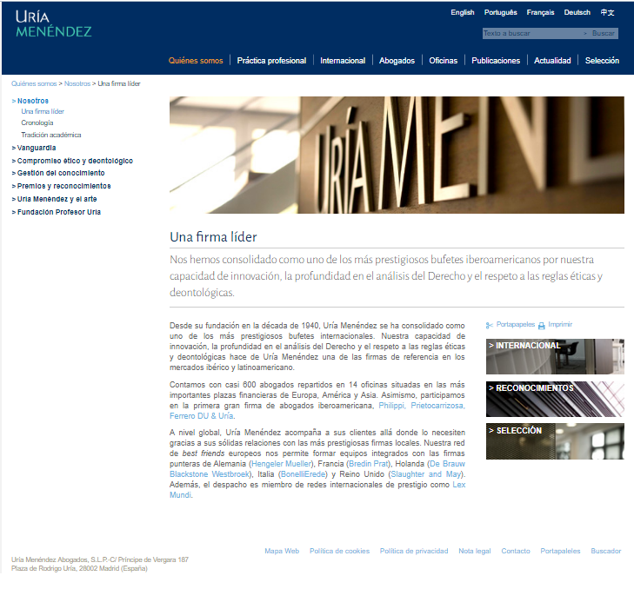

Titulo
Imagen corporatiba

Menú de navegación

Enlaces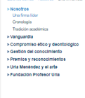

Campo de texto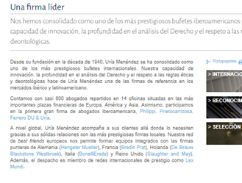

Cuarta parte
A partir de las siguientes etiquetas:

1. Identifica si los siguientes elementos web son elementos en bloque o elementos en línea.
<ul> … <ul> | bloque
<ol> … </ol> | bloque
<li> … </li> | Línea
<strong> … </strong> | Línea
<h2> … </h2> | Línea
<p> ...</p> | Bloque
<em> … </em> | Línea
<span> … </span> | Línea
<div> … </div> | Bloque
<img> | Línea
<br> | Línea
<hr> | Bloque

